ActiveMQ

ActiveMQ

什么是ActiveMQ
ActiveMQ 是Apache出品，最流行的，能力强劲的开源消息总线。ActiveMQ 是一个完全支持JMS1.1和J2EE 1.4规范的 JMS Provider实现,尽管JMS规范出台已经是很久的事情了,但是JMS在当今的J2EE应用中间仍然扮演着特殊的地位。
主要特点：
1. 多种语言和协议编写客户端。语言: Java, C, C++, C#, Ruby, Perl, Python, PHP。应用协议: OpenWire,Stomp REST,WS Notification,XMPP,AMQP
2. 完全支持JMS1.1和J2EE 1.4规范 (持久化,XA消息,事务)
3. 对Spring的支持,ActiveMQ可以很容易内嵌到使用Spring的系统里面去,而且也支持Spring2.0的特性
4. 通过了常见J2EE服务器(如 Geronimo,JBoss 4, GlassFish,WebLogic)的测试,其中通过JCA 1.5 resource adaptors的配置,可以让ActiveMQ可以自动的部署到任何兼容J2EE 1.4 商业服务器上
5. 支持多种传送协议:in-VM,TCP,SSL,NIO,UDP,JGroups,JXTA
6. 支持通过JDBC和journal提供高速的消息持久化
7. 从设计上保证了高性能的集群,客户端-服务器,点对点
8. 支持Ajax
9. 支持与Axis的整合
10. 可以很容易得调用内嵌JMS provider,进行测试

ActiveMQ的消息形式
对于消息的传递有两种类型：
一种是点对点的，即一个生产者和一个消费者一一对应；
另一种是发布/订阅模式，即一个生产者产生消息并进行发送后，可以由多个消费者进行接收。
JMS定义了五种不同的消息正文格式，以及调用的消息类型，允许你发送并接收以一些不同形式的数据，提供现有消息格式的一些级别的兼容性。
· StreamMessage -- Java原始值的数据流
· MapMessage--一套名称-值对
· TextMessage--一个字符串对象
· ObjectMessage--一个序列化的 Java对象
· BytesMessage--一个字节的数据流

ActiveMQ的安装
进入http://activemq.apache.org/下载ActiveMQ

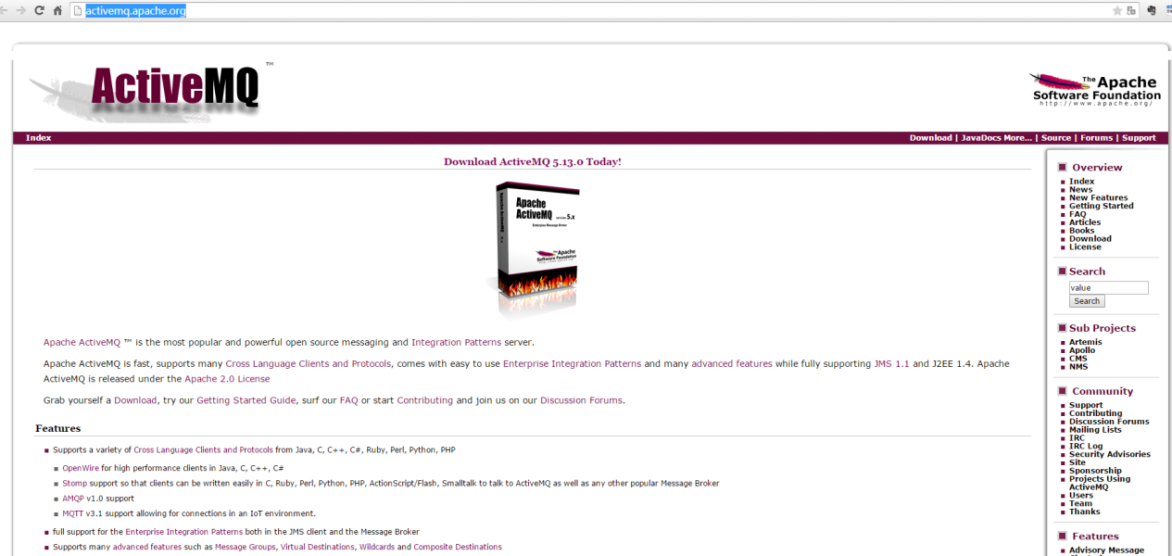

使用的版本是5.12.0

安装环境：
- 需要jdk
- 安装Linux系统。生产环境都是Linux系统。

安装步骤
第一步： 把ActiveMQ 的压缩包上传到Linux系统。
第二步：解压缩。
第三步：启动。
使用bin目录下的activemq命令启动：
[root@localhost bin]# ./activemq start
关闭：
[root@localhost bin]# ./activemq stop
查看状态：
[root@localhost bin]# ./activemq status

注意：如果ActiveMQ整合spring使用不要使用activemq-all-5.12.0.jar包。建议使用5.11.2

进入管理后台：
http://192.168.18.200:8161/admin
用户名：admin
密码：admin

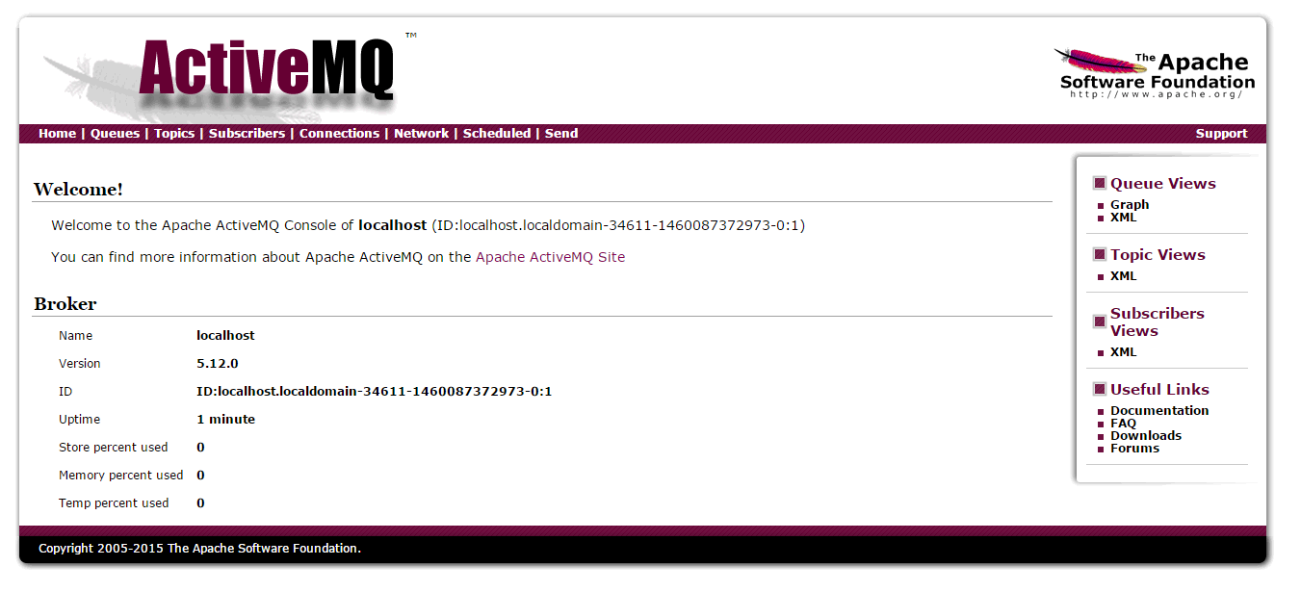

ActiveMQ的使用方法
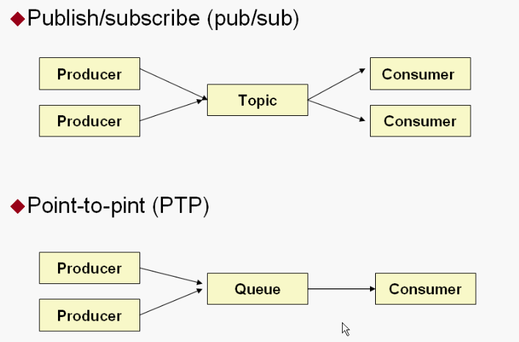

Queue

Producer
生产者：生产消息，发送端。
把jar包添加到工程中。使用5.11.2版本的jar包。

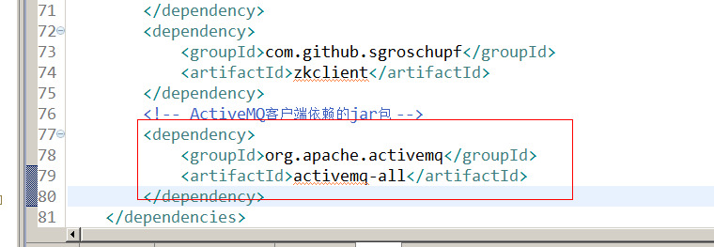

第一步：创建ConnectionFactory对象，需要指定服务端ip及端口号。
第二步：使用ConnectionFactory对象创建一个Connection对象。
第三步：开启连接，调用Connection对象的start方法。
第四步：使用Connection对象创建一个Session对象。
第五步：使用Session对象创建一个Destination对象（topic、queue），此处创建一个Queue对象。
第六步：使用Session对象创建一个Producer对象。
第七步：创建一个Message对象，创建一个TextMessage对象。
第八步：使用Producer对象发送消息。
第九步：关闭资源。

@Test
public void testQueueProducer() throws Exception {
// 第一步：创建ConnectionFactory对象，需要指定服务端ip及端口号。
//brokerURL服务器的ip及端口号
ConnectionFactory connectionFactory = new ActiveMQConnectionFactory("tcp://192.168.18.200:61616");
// 第二步：使用ConnectionFactory对象创建一个Connection对象。
Connection connection = connectionFactory.createConnection();
// 第三步：开启连接，调用Connection对象的start方法。
connection.start();
// 第四步：使用Connection对象创建一个Session对象。
//第一个参数：是否开启事务。true：开启事务，第二个参数忽略。
//第二个参数：当第一个参数为false时，才有意义。消息的应答模式。1、自动应答2、手动应答。一般是自动应答。
Session session = connection.createSession(false, Session.AUTO_ACKNOWLEDGE);
// 第五步：使用Session对象创建一个Destination对象（topic、queue），此处创建一个Queue对象。
//参数：队列的名称。
Queue queue = session.createQueue("test-queue");
// 第六步：使用Session对象创建一个Producer对象。
MessageProducer producer = session.createProducer(queue);
// 第七步：创建一个Message对象，创建一个TextMessage对象。
/*TextMessage message = new ActiveMQTextMessage();
message.setText("hello activeMq,this is my first test.");*/
TextMessage textMessage = session.createTextMessage("hello activeMq,this is my first test.");
// 第八步：使用Producer对象发送消息。
producer.send(textMessage);
// 第九步：关闭资源。
producer.close();
session.close();
connection.close();
}

Consumer
消费者：接收消息。
第一步：创建一个ConnectionFactory对象。
第二步：从ConnectionFactory对象中获得一个Connection对象。
第三步：开启连接。调用Connection对象的start方法。
第四步：使用Connection对象创建一个Session对象。
第五步：使用Session对象创建一个Destination对象。和发送端保持一致queue，并且队列的名称一致。
第六步：使用Session对象创建一个Consumer对象。
第七步：接收消息。
第八步：打印消息。
第九步：关闭资源
@Test
public void testQueueConsumer() throws Exception {
// 第一步：创建一个ConnectionFactory对象。
ConnectionFactory connectionFactory = new ActiveMQConnectionFactory("tcp://192.168.18.200:61616");
// 第二步：从ConnectionFactory对象中获得一个Connection对象。
Connection connection = connectionFactory.createConnection();
// 第三步：开启连接。调用Connection对象的start方法。
connection.start();
// 第四步：使用Connection对象创建一个Session对象。
Session session = connection.createSession(false, Session.AUTO_ACKNOWLEDGE);
// 第五步：使用Session对象创建一个Destination对象。和发送端保持一致queue，并且队列的名称一致。
Queue queue = session.createQueue("test-queue");
// 第六步：使用Session对象创建一个Consumer对象。
MessageConsumer consumer = session.createConsumer(queue);
// 第七步：接收消息。
consumer.setMessageListener(new MessageListener() {

@Override
public void onMessage(Message message) {
try {
TextMessage textMessage = (TextMessage) message;
String text = null;
//取消息的内容
text = textMessage.getText();
// 第八步：打印消息。
System.out.println(text);
} catch (JMSException e) {
e.printStackTrace();
}
}
});
//等待键盘输入
System.in.read();
// 第九步：关闭资源
consumer.close();
session.close();
connection.close();
}

Topic

Producer
使用步骤：
第一步：创建ConnectionFactory对象，需要指定服务端ip及端口号。
第二步：使用ConnectionFactory对象创建一个Connection对象。
第三步：开启连接，调用Connection对象的start方法。
第四步：使用Connection对象创建一个Session对象。
第五步：使用Session对象创建一个Destination对象（topic、queue），此处创建一个Topic对象。
第六步：使用Session对象创建一个Producer对象。
第七步：创建一个Message对象，创建一个TextMessage对象。
第八步：使用Producer对象发送消息。
第九步：关闭资源。

@Test
public void testTopicProducer() throws Exception {
// 第一步：创建ConnectionFactory对象，需要指定服务端ip及端口号。
// brokerURL服务器的ip及端口号
ConnectionFactory connectionFactory = new ActiveMQConnectionFactory("tcp://192.168.18.200:61616");
// 第二步：使用ConnectionFactory对象创建一个Connection对象。
Connection connection = connectionFactory.createConnection();
// 第三步：开启连接，调用Connection对象的start方法。
connection.start();
// 第四步：使用Connection对象创建一个Session对象。
// 第一个参数：是否开启事务。true：开启事务，第二个参数忽略。
// 第二个参数：当第一个参数为false时，才有意义。消息的应答模式。1、自动应答2、手动应答。一般是自动应答。
Session session = connection.createSession(false, Session.AUTO_ACKNOWLEDGE);
// 第五步：使用Session对象创建一个Destination对象（topic、queue），此处创建一个topic对象。
// 参数：话题的名称。
Topic topic = session.createTopic("test-topic");
// 第六步：使用Session对象创建一个Producer对象。
MessageProducer producer = session.createProducer(topic);
// 第七步：创建一个Message对象，创建一个TextMessage对象。
/*
* TextMessage message = new ActiveMQTextMessage(); message.setText(
* "hello activeMq,this is my first test.");
*/
TextMessage textMessage = session.createTextMessage("hello activeMq,this is my topic test");
// 第八步：使用Producer对象发送消息。
producer.send(textMessage);
// 第九步：关闭资源。
producer.close();
session.close();
connection.close();
}

Consumer
消费者：接收消息。
第一步：创建一个ConnectionFactory对象。
第二步：从ConnectionFactory对象中获得一个Connection对象。
第三步：开启连接。调用Connection对象的start方法。
第四步：使用Connection对象创建一个Session对象。
第五步：使用Session对象创建一个Destination对象。和发送端保持一致topic，并且话题的名称一致。
第六步：使用Session对象创建一个Consumer对象。
第七步：接收消息。
第八步：打印消息。
第九步：关闭资源
@Test
public void testTopicConsumer() throws Exception {
// 第一步：创建一个ConnectionFactory对象。
ConnectionFactory connectionFactory = new ActiveMQConnectionFactory("tcp://192.168.18.200:61616");
// 第二步：从ConnectionFactory对象中获得一个Connection对象。
Connection connection = connectionFactory.createConnection();
// 第三步：开启连接。调用Connection对象的start方法。
connection.start();
// 第四步：使用Connection对象创建一个Session对象。
Session session = connection.createSession(false, Session.AUTO_ACKNOWLEDGE);
// 第五步：使用Session对象创建一个Destination对象。和发送端保持一致topic，并且话题的名称一致。
Topic topic = session.createTopic("test-topic");
// 第六步：使用Session对象创建一个Consumer对象。
MessageConsumer consumer = session.createConsumer(topic);
// 第七步：接收消息。
consumer.setMessageListener(new MessageListener() {

@Override
public void onMessage(Message message) {
try {
TextMessage textMessage = (TextMessage) message;
String text = null;
// 取消息的内容
text = textMessage.getText();
// 第八步：打印消息。
System.out.println(text);
} catch (JMSException e) {
e.printStackTrace();
}
}
});
System.out.println("topic的消费端03。。。。。");
// 等待键盘输入
System.in.read();
// 第九步：关闭资源
consumer.close();
session.close();
connection.close();
}

